Поделка «Береги воду»
1 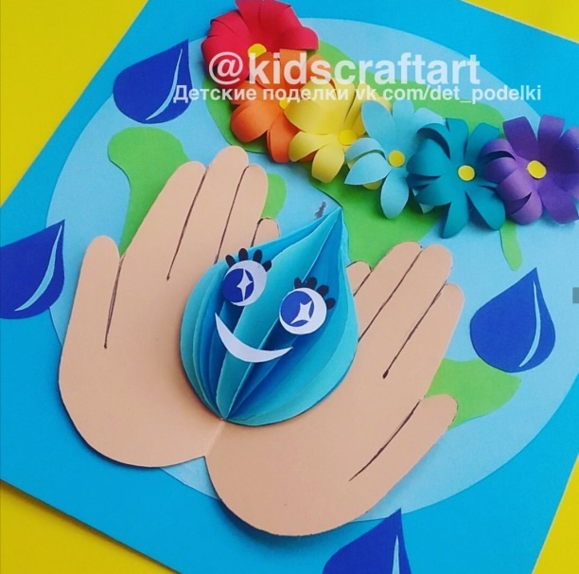 2 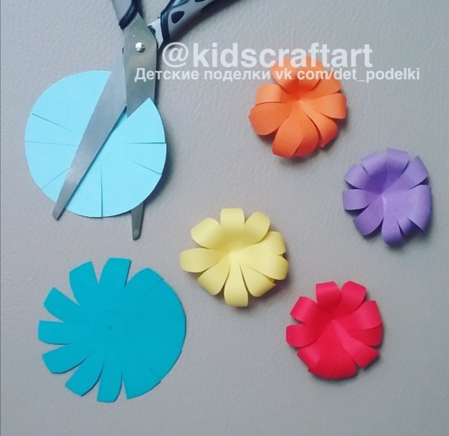
3 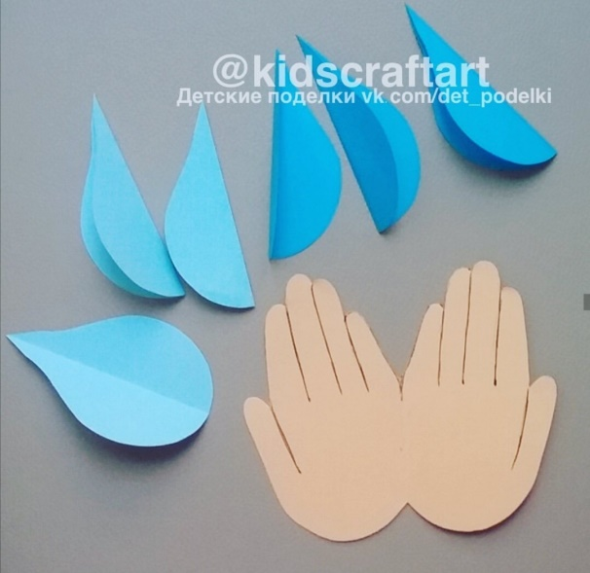 4 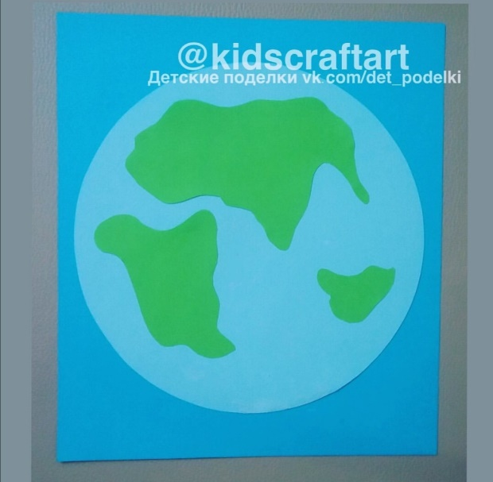
1.Подготовливаем детали :-Цветов
-Руки
-Капельки 3 шт. Светло голубой
Темно голубой
2.Берем фон картон
3.На него наклеиваем землю и зеленые границе
4.По этапно склеиваем приклеиваем ладошку на нее капельку и потом сверху цветочки.

